KAPATILAN PROGRAMLARDAKİ ÖĞRENCİLERİN BİRİNCİ ÖĞRETİM VEYA EŞDEĞER PROGRAMLARA AKTARILMASI İŞLEMLERİ KILAVUZU
ÖSYS sonucunda öğrenci sayısı 10 ve altında kalan program öğrencilerinden Güz dönemi sonunda 1. Sınıf olarak devam edenlerden muvafakatları alınan tüm öğrenciler normal öğretim programında yeni kayıtları oluşturulacaktır.
- Öğrenci sayısı 10 ve altında kalan program öğrencilerinin normal öğretim programına aktarılması için yapılması gereken işlemler;
- 1. Kapatılan programdaki muvafakatları alınan öğrencilerin öğrenim durumu “YÖK Kararı ile Aktarma” seçilerek arşive çekilir.

- 2. Adım: Öğrenci İşlemleri =>Öğrenci Rehber=> Ekle diyerek;

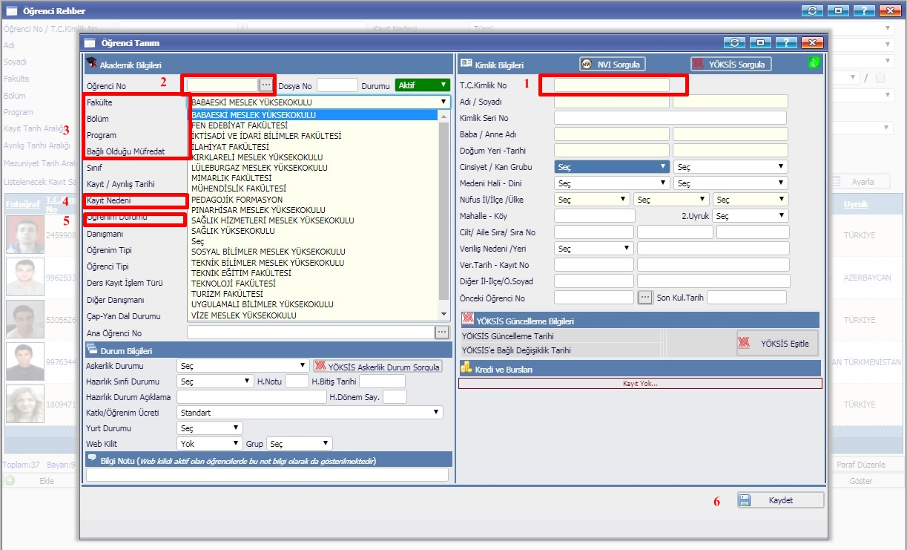

1: Öğrenci T.C. kimlik numarası girilerek NVI sorgulama yapılır ve öğrenci bilgileri çekilir.
2: Öğrenci no alanına Öğrenci numarası verme şablonundaki alanlara uygun öğrenci numarası verilir.
3: Aktarılacağı Fakülte, Bölüm, Program ve bağlı olacağı Müfredat seçilir.
4: Öğrencinin kayıt nedeni “YÖK Kararı ile Aktarma” seçilir.
5: Öğrenim Durumu “ ÖSYS / ÖSYS ek kontenjan ile gelen kayıt yaptıran” seçilir.
6: Öğrenim Tipi “Ön Lisans / Lisans” seçilir.
7: Ortalama Hesap Tipi “AKTS” seçilir.
8: Aktarıldığı programda geçirdiği süre ilave dönem alanına giriş yapılır.
9: Girilen bilgiler kaydedilir.
-Öğrencinin kayıt tarihi asıl programa kayıt tarihi ile aynı olacaktır.

2. Adım: Öğrenci İşlemleri => Ders Kayıt Nakil İşlemleri menüsünden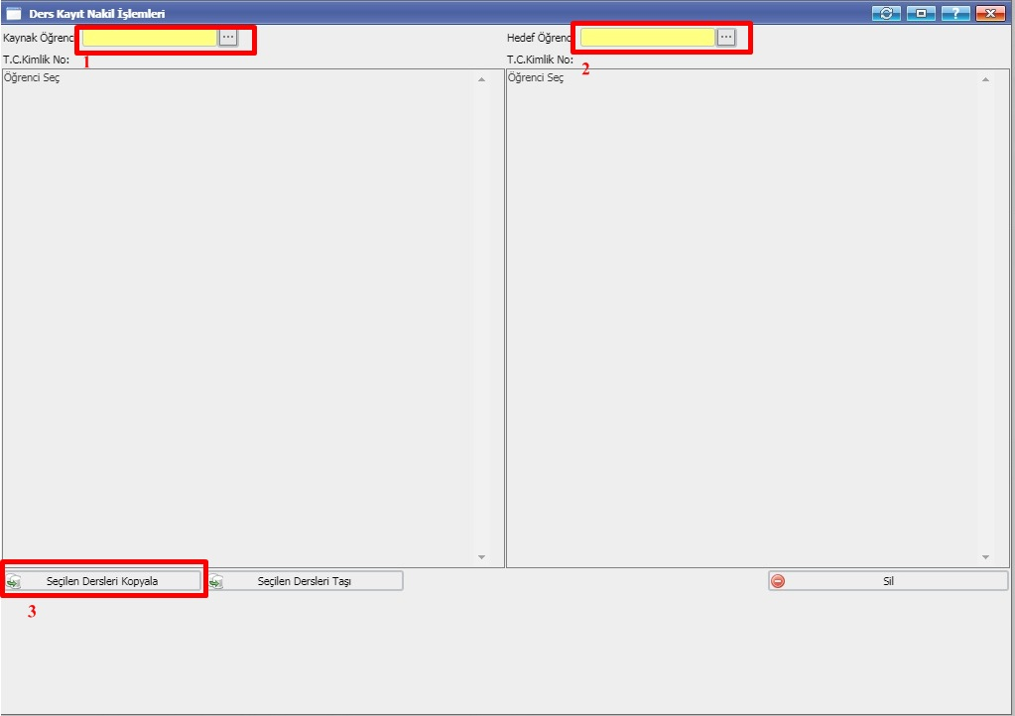
1: Kaynak Öğrenci= Kapatılacak programda bulunan arşivdeki öğrenci seçilir.
2: Hedef Öğrenci = Yeni oluşturulan aktarılacak programdaki öğrenci seçilir.
3: Öğrencinin almış olduğu tüm dersler seçilir ve Seçilen dersler kopyalanarak Hedef öğrenciye aktarılır.
Önemli Not = Yeni oluşturulan öğrencinin Ön kayıt bilgileri ve ÖSYM bilgileri ekranı dolu olmayacağından bilgiler manuel tekrar doldurulması gerekmektedir.

